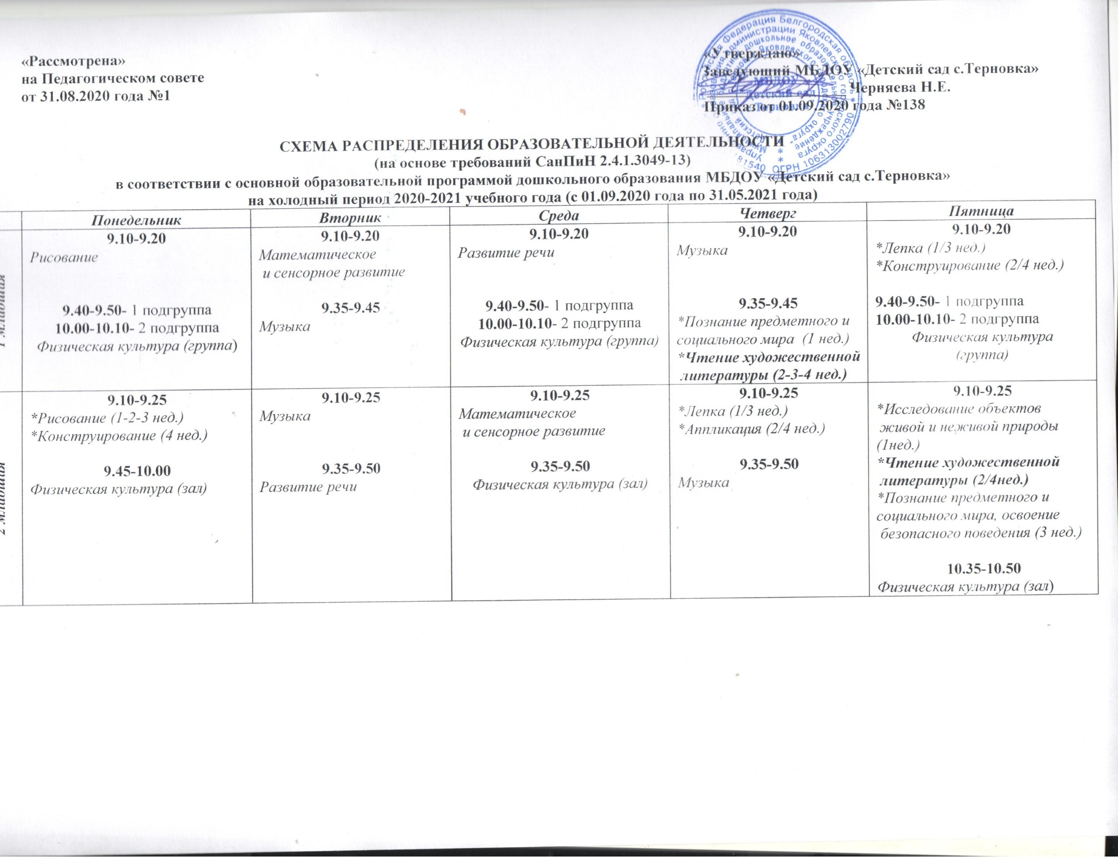

средняя | 9.10-9.30  Развитие речи  10.30-10.50  Физическая культура (зал) | 9.10-9.30  *Рисование (1-2-3 нед.)  *Конструирование (4 нед.)  9.55-10.15  Музыка | 9.10-9.30  Математическое  и сенсорное развитие  11.20-11.40  Физическая культура (зал) | 9.10-9.30  *Лепка (1/3 нед.)  *Аппликация (2/4 нед.)  10.00-10.20  Музыка | 9.10-9.30  *Исследование объектов  живой и неживой природы (1нед.)  *Чтение художественной  литературы (2/4нед.)  *Познание предметного и  социального мира, освоение  безопасного поведения (3 нед.)  9.55-10.15  Физическая культура (зал)
старшая | 9.10-9.35  Музыка  9.45-10.10  *Подготовка к обучению грамоте (1/3 нед.)  *Чтение художественной литературы (2/4 нед.) | 9.10-9.35  Развитие речи  11.35-12.00  Физическая культура (зал) | 9.10-9.35  Математическое  и сенсорное развитие  10.30-10.55  Физическая культура  (на воздухе) | 9.10-9.35  Развитие речи  11.35-12.00  Музыка | 9.10-9.35  *Рисование (1-2-3 нед.)  *Конструирование (4 нед.)  10.20-10.45  Физическая культура (зал)
 | 15.20-15.45  *Лепка (1/3 нед.)  *Аппликация (2/4 нед.) |  | 15.20-15.45  *Познание предметного и социального мира  (1/3 нед.)  *Освоение безопасного поведения (2/4 нед.) | 15.20-15.45  Исследование объектов живой и неживой природы
подготовительная РГКН | 9.10-9.40  (1 п./пг)  Подготовка к обучению грамоте  9.50-10.15  (2 п./ст)  *Подготовка к обучению грамоте (1/3 нед.)  *Развитие речи (2/4 нед.)  10.25-10.55  Музыка | 9.05-9.35  (1 п./пг)  9.45-10.10  (2 п./ст)  Математическое  и сенсорное развитие  10.20-10.50  Физическая культура (зал) | 9.10-9.40  Развитие речи  9.55-10.25  Физическая культура (зал)  10.35-11.05  Исследование объектов живой и неживой природы | 9.10-9.40  (1 п./пг)  Математическое  и сенсорное развитие  9.55-10.25  *Аппликация (1/3 нед.)  *Конструирование  (2/4 нед.)  11.00-11.30  Физическая культура  (на воздухе) | 9.10-9.40  *Развитие речи (1/3 нед.)  *Чтение художественной литературы (2/4 нед.)  9.50-10.20  (1 п./пг)  Азбука бережливости  - 11.30-12.00  Музыка
 | 15.15-15.45  Рисование | 15.15-15.45  Познание предметного и социального мира, освоение безопасного поведения | 15.15-15.45  Лепка

